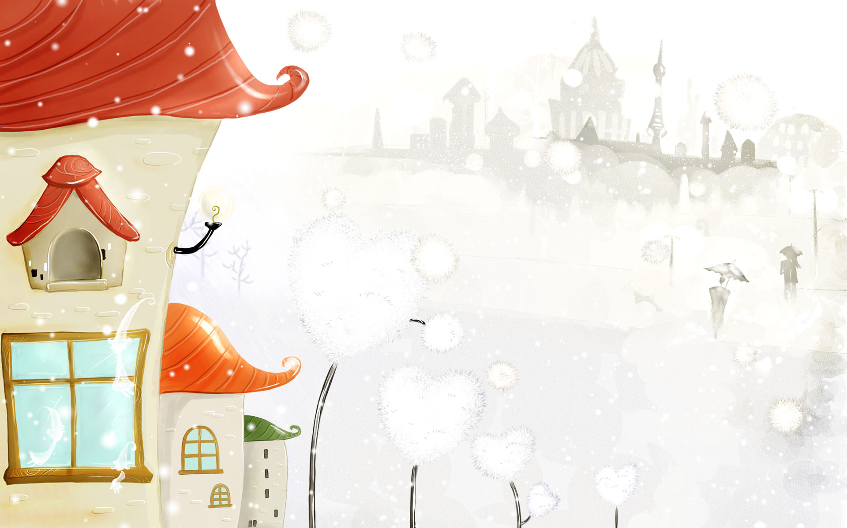
Музыкальные странички
для детей и любящих родителей
МАДОУ №27 «Чебурашка»

ДЕТСКИЙ ИГРОВОЙ МАССАЖ
Игровой массаж обеспечивает сенсорное развитие самых маленьких. Дети воспринимают интонации голоса, содержание текста, музыкальные тембры и шумы, темп и ритмы музыки и др. Малыши также оценивают холод и тепло, силу давления, характер прикосновения, направление движения, гладкость или шершавость материала и др. Благодаря массажу дети начинают различать части тела.
При проведении массажа дети выполняют разнообразные движения пальцами и руками, что хорошо развивает крупную и мелкую моторику.
Игровой массаж снимает у детей напряжение. Улучшается кровоснабжение кожи, уменьшается напряжение мышц, дыхание и сердцебиение замедляются. Ребёнок успокаивается и расслабляется. Игровой массаж положительно влияет на центральную нервную систему, способствует социализации детей, формирует у детей доверие и внимание , развивает терпение и чувство юмора.
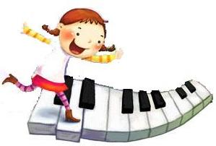
Игровой массаж способствует развитию фантазии детей: бегущий по дереву паучок и капающий на спину дождик, прыгающий по полу мячик и идущий по лесу медведь одинаково ярко, хотя и по разному представляются детям проводящим и «получающим» игровой массаж. Игровой массаж также способствует развитию речи. Стихи и песенки малыши быстро запоминают, а движения, иллюстрирующие текст, способствуют выразительному исполнению.

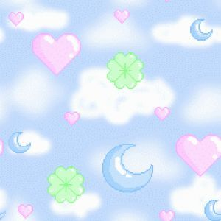
РЕКОМЕНДАЦИИ ДЛЯ ПРОВЕДЕНИЯ МАССАЖА В СЕМЬЕ

Песенки и стихи для массажа следует подбирать с учётом возраста ребёнка.
Только в том случае, если они будут интересны малышу, игровой массаж станет
для него радостным событием. Предлагаемые для массажа спины упражнения можно проводить, когда ребёнок лежит на животе, или сидит на стуле, опираясь на стол, Ребёнок может также сидеть на полу, стоять на четвереньках или лежать на коленях взрослого.
Прежде чем начинать проводить массаж, следует предварительно прочитать ребёнку стихи или сказать несколько вступительных фраз, чтобы малыш смог представить последующие действия взрослого. Взрослый во время чтения стихов должен делать небольшие паузы для массажа. Предлагаемые для массажа спины песенки и стихи могут использоваться также для массажа рук или ног ниже колена. Детям для проведения массажа друг другу можно предоставить выбор положения для массажа, игрушек для массажа и движений. Проведение массажа детьми должно контролироваться взрослым. Движения под музыку следует выполнять ритмично и избегая сильного нажима или похлопывания.
Желательно, что бы взрослый подпевал, а позже пел под минусовую фонограмму. Игровой массаж может проводиться поверх рубашечки или футболки, а также, по желанию малыша, на голой спинке. Рекомендуемые движения можно изменять, исходя из текста песенок. Первое время массаж лучше проводить, используя соответствующие предметы - кисточку, резиновый ёжик, поролоновую губку, игрушечную машинку, кусочки ваты, бумажные листочки, и др., а также мягкие игрушки в соответствии с текстом песенок. Массаж игрушками забавляет малышей и не требует такой высокой степени доверия, как массаж руками.
Взрослым с длинными ногтями при проведении массажа надо быть очень осторожными и использовать, если возможно, .соответствующие тексту песенок игрушки и предметы.

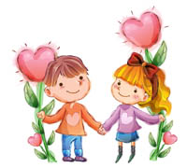
ЛАДОШКА
(1) Твоя ладошка – это пруд,
По ней кораблики плывут.
(2) Твоя ладошка, как лужок,
А сверху падает снежок.
(3) Твоя ладошка, как тетрадь,
В тетради можно рисовать
(4) Твоя ладошка, как окно,
Его помыть пора давно.
(5) Твоя ладошка, как дорожка,
А по дорожке ходят кошки.
1 - медленно водить согнутым указательным пальцем по ладошке
2 - дотрагиваться кончиками пальцев до ладошки
3 - указательным пальцем «нарисовать» солнышко и др.
4 - потереть ладошку пальцами, сжатыми в кулак
5 - осторожно переступать пальцами обеих рук
ПЁРЫШКО
- Смотрите, смотрите, что я принесла!
Смотрите, какое перо я нашла
Оно по ладошке тихонько ползёт
Сначала по кругу, а после вперед.
По ручке оно до плеча доползает.
И шейку оно очень нежно ласкает.
Куда полетит - интересный вопрос.
Перо прилетело на маленький нос!
Потом эти ушки перо гладить хочет,
Одно и другое немножко щекочет
Но пёрышку надо теперь отдыхать,
Оно улетает в карман полежать.

1 - в соответствии с текстом песенки трогать малыша вырезанным из бумаги
раскрашенным пёрышком
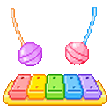
Музыкальные картинки
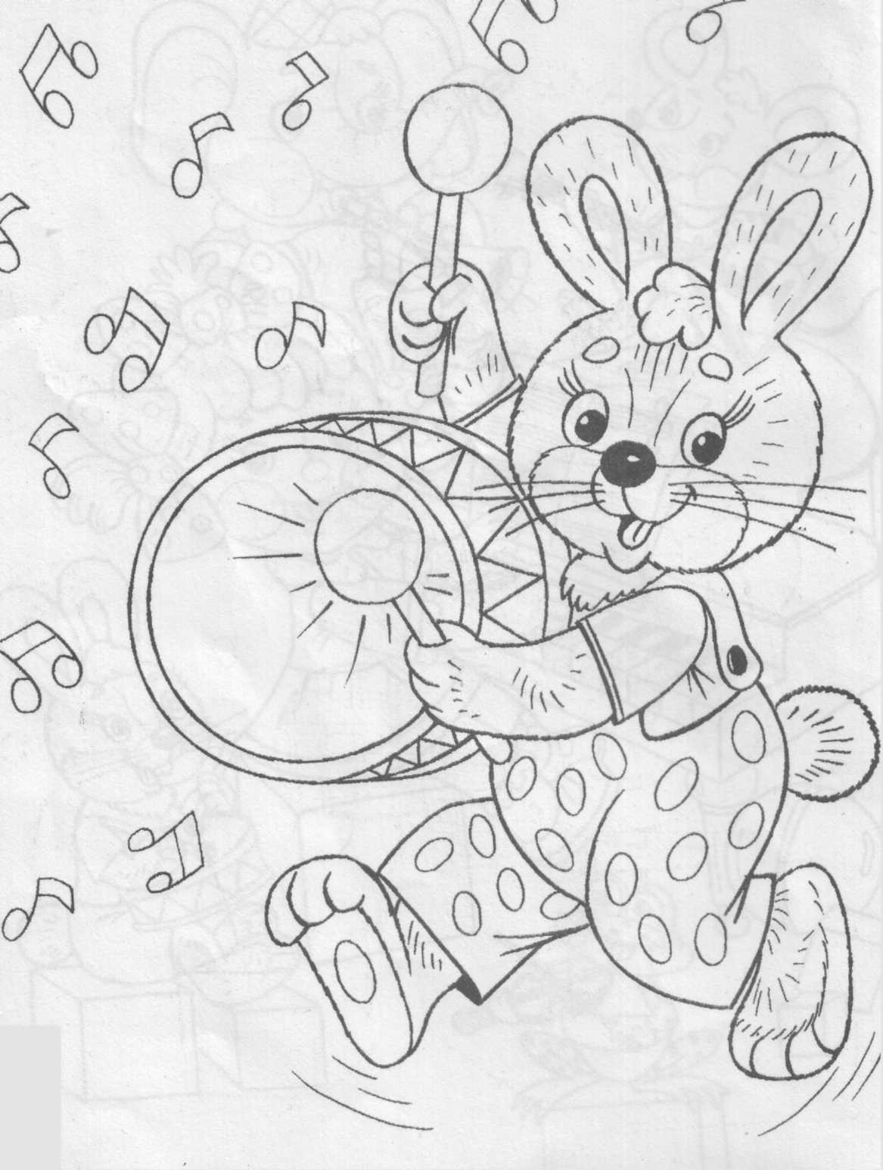
«Весёлые музыканты»

